

[硬核]工厂老板被专家劝退：你的OEE为什么算不出来？
你的产线今年能拿到几级？2026智能工厂四级补贴 | OEE·设备联网率·数据采集覆盖率

工厂老板被专家劝退：你的OEE为什么算不出来？


上周去苏州一家汽车零部件工厂，厂长跟我说了一句让我印象很深的话。
他说：我们厂申报了先进级智能工厂，专家一进车间，摇头就走了。

为什么？因为专家要看OEE，厂里拿不出来。不是不想给，是数据根本没有联网，OEE怎么算的，全靠人工填表。
这不是个例。我接触的100多家工厂里，至少七成处于设备有、联网没有；系统有、数据没有的状态。

今天这期内容，我们来认真聊一件事：2026年智能工厂四级补贴政策，到底怎么拿？

政策全景：国家第一次把智能工厂写成四级台阶
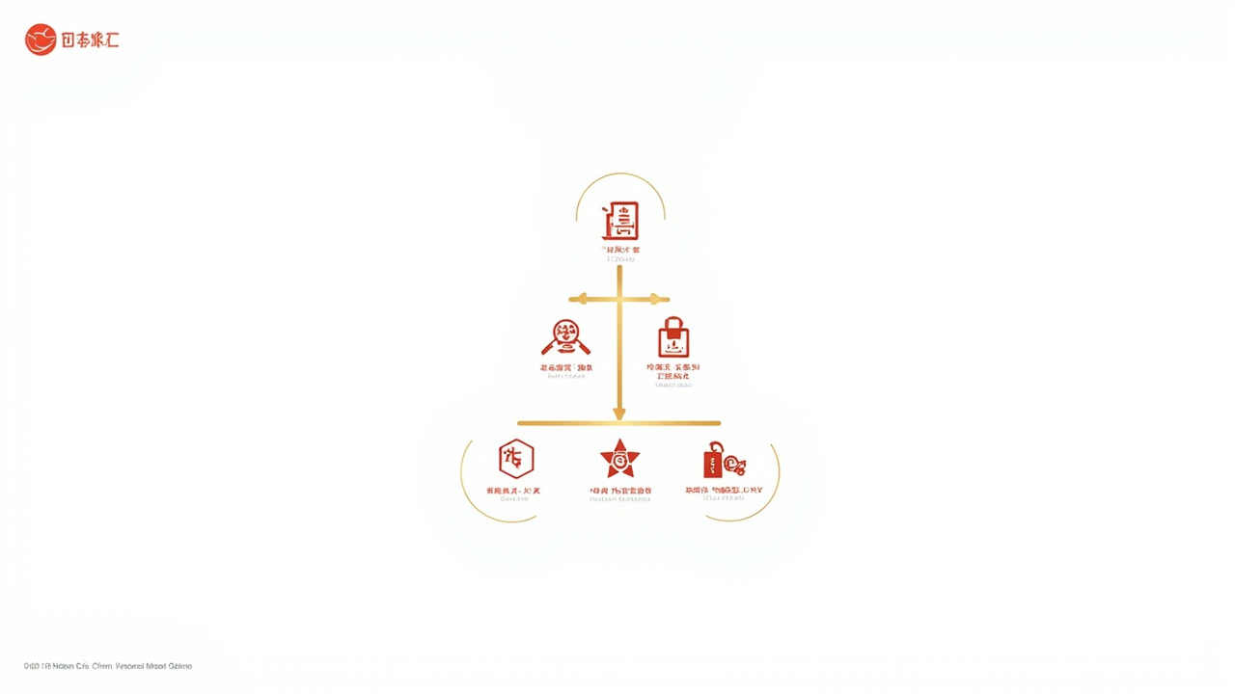

2026年，工信部等六部门联合印发了《智能工厂梯度培育管理办法》，把智能工厂划分为四级：
基础级——数据采集基本覆盖，关键设备联网，有基础可视化看板。
先进级——数据驱动决策，OEE可量化，MES与ERP打通。
卓越级——AI辅助决策，数字孪生，预测性维护成熟。
领航级——全链路数字化自主运行，行业标杆，可对外输出标准。

不是靠PPT申报，是靠真实数据说话。

补贴数字：先进级1000万，领航级2000万
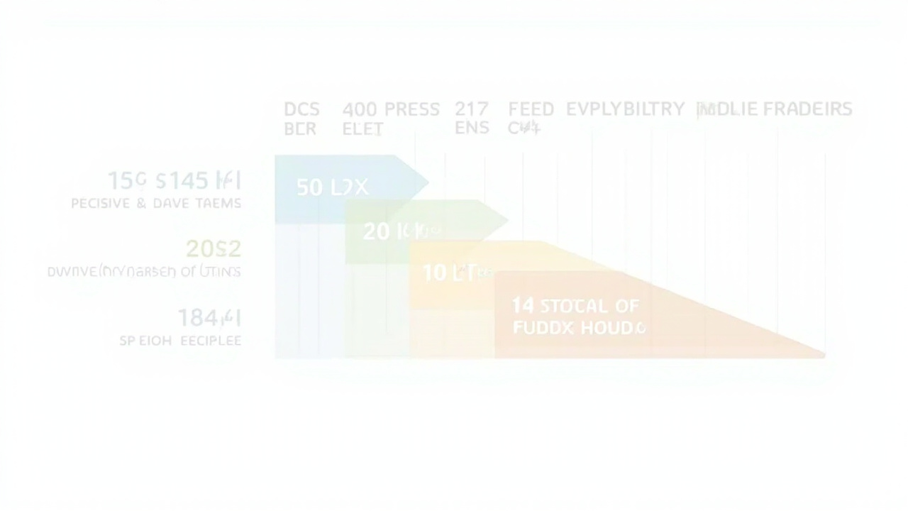

基础级：200-500 万 + 算力券、模型券
先进级：1000 万 + 算力券+模型券双重降本
卓越级：1500 万
领航级：2000 万 + 优先推荐国家示范项目

一家年营收2到5亿元的中型工厂，如果能摸到先进级，拿到的是1000万真金白银的国家补贴。这相当于工厂1到2年的数字化预算由国家出一半。

补贴不是白拿的。拿到先进级的前提，是你的车间OEE、设备联网率、能耗数据采集覆盖率必须达到一定比例。而这些指标的前提，是现场数据必须先被采集上来。

申报门槛：四项硬指标，缺一不可
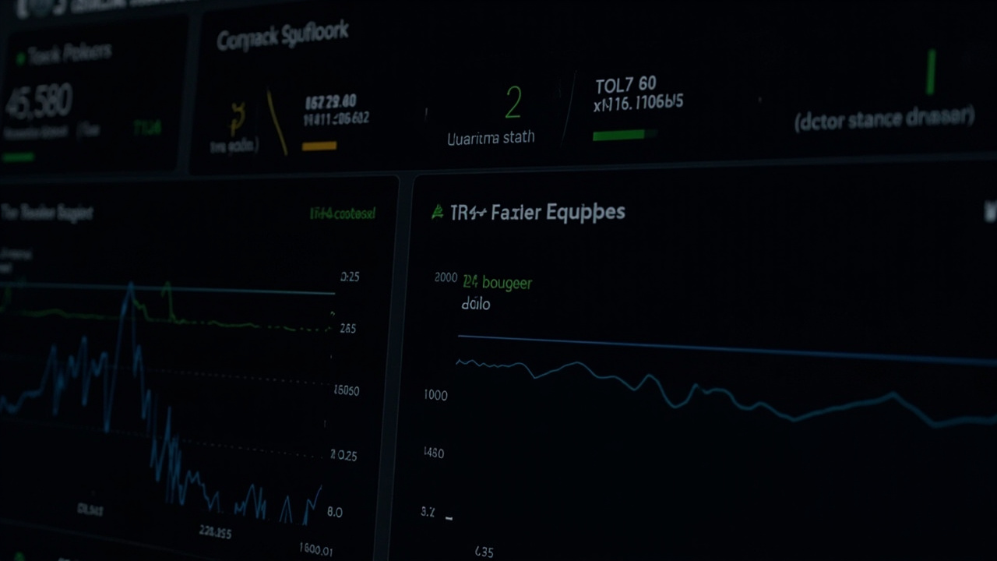

① 设备联网率：PLC、传感器、仪表有多少比例接入了数据采集系统。没有SCADA，这个数字就是零。

② OEE可量化：OEE=可用率×性能率×良率。三率相乘，需要从设备层实时采集数据才能算准，不是人工填表能填出来的。

③ 生产数据采集覆盖率：不只是设备数据，还包括工单进度、质量检验、物料流转。这是MES的核心职责。

④ 与ERP等上层系统集成度：SCADA负责底层，MES负责中层，ERP负责上层。三层打通，数据才能从车间流到财务报表。

第一条和第二条是SCADA的活，第三条是MES的活。没有SCADA打底，OEE算不出来；没有MES，申报材料里连数据采集覆盖率这个数字都填不出来。

真实案例：SCADA+MES是入场券
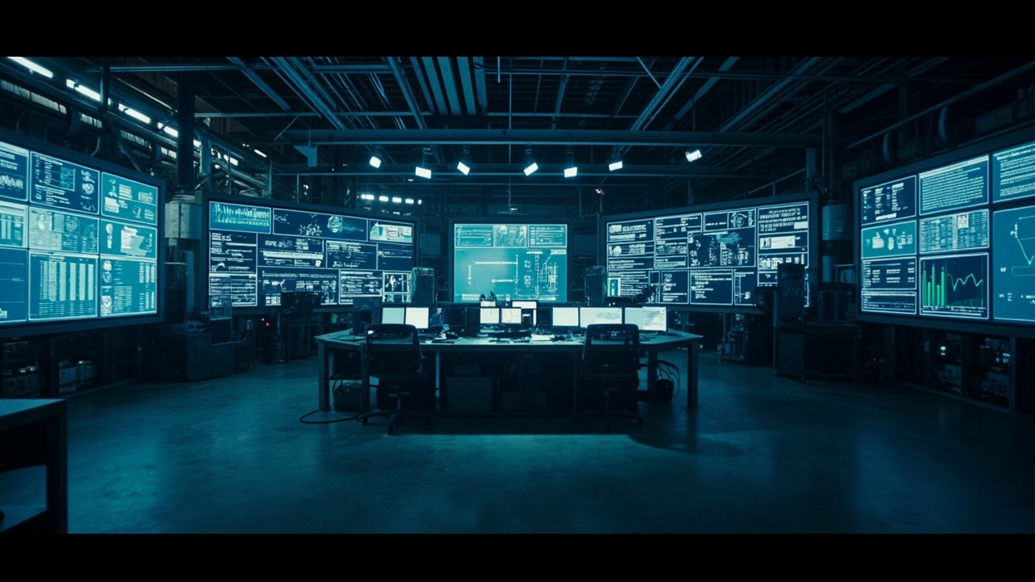

帮一家汽车制造工厂做上位机改造，10周时间，打通了全厂设备的协议兼容。改造完成后：停线时间减少40%。

另一家消费电子工厂，120多台设备节点，2周内完成数据对接，中控室可以全览工厂运行状态。

你缺的不是一个MES系统，你缺的是先把设备数据打通这件事。

现在启动，来得及吗？
先进级和领航级的评审周期是6到11月，但基础材料准备需要2到3个月。如果现在启动：
轻量版SCADA（单产线，50点位以内）：实施周期2到4周
标准MES（单一车间，核心模块）：实施周期8到12周

现在启动，到今年Q3之前可以完成基础数据采集；到Q4可以有底气提交明年申报。

拿了补贴不是终点，是起点。真正拿到补贴的工厂，是那些数据已经跑通、系统已经转起来的工厂。

结语
制造业数字化，最怕两件事：一是上了不会用，二是用了没数据。
2026年的智能工厂补贴，本质上是国家对用数据说话这件事的一次强背书。

好的SCADA不是装在屏幕上的花架子，是让设备开口说话的那张嘴。

如果你想了解你的产线现在处于哪个级别，以及到先进级还需要补哪些功课，可以点开评论区或者私信我，我们来帮你做一个初步的诊断。
这期内容就到这里，我们下期见。

内容来源：上海橙轩智能（Orpaon）· 制造业数字化解决方案 | 官网：www.orpaon.com

